Справочник по Scilab

Матрица — это структура данных, к которым можно получить доступ с помощью двух целочисленных индексов (например, i и j). Гиперматрицы являются более обобщённым типом матриц, к которым можно обратиться с помощью более двух индексов. Эта характе- ристика знакома разработчикам на фортране, где многомерные массивы являются одной из основных структур данных. Несколько функций, имеющих отношение к гиперматрицам, представлены на рисунке 1.

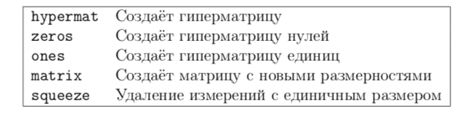

Базовой структурой данных в Scilab является матрица. Всякая матрица характеризуется своим размером (т.е. числом строк и столбцов) и типом содержащихся в ней значений. Элементами матрицы могут являться вещественные, комплексные или целые числа, логические значения, строки или полиномы. Если две матрицы имеют совпадающее число строк и столбцов, говорят, что они имеют одинаковый размер.

Частным случаем матриц являются векторы, в которых число строк либо столбцов равно 1. Собственно скалярные величины в Scilab отсутствуют - скалярное значение представляется матрицей 1 × 1. Поэтому в данной главе мы рассматриваем работу с матрицами, подразумевая, что аналогичные действия применимы и к векторам (т.е. матрицам 𝑛 × 1 или 1 × 𝑛) и скалярам (матрицам 1×1).

Необходимо отметить, что Scilab создавался в первую очередь для работы с матрицами вещественных значений, и поэтому содержит большое число функ- ций для работы с вещественнозначными матрицами.

В числе задач проектирования Scilab также стояла оптимизация скорости выполнения таких операций. Для этого было разработано специальное внутреннее представление матриц, позволяющее интерпретатору эффективно ма- нипулировать ими. Основные операции линейной алгебры, такие как сложение, вычитание, транспонирование и скалярное произведение, выполняются оптимизированными встроенными функциями. Эти операции обозначаются в Scilab символами ”+”,”-”, ”’” и ”*”.

При использовании высокоуровневых операторов и функций практически отпадает необходимость в реализации циклов, которые, помимо прочего, выполняются существенно медленнее (от 10 до 100 раз), нежели встроенные функции. Данное свойство Scilab носит название векторизации. Для написания максимально эффективных алгоритмов в Scilab необходимо всегда пользоваться имеющимися высокоуровневыми возможностями, так чтобы каждой командой по возможности обрабатывалась целая матрица, а не один ее элемент.

Более сложные задачи линейной алгебры, такие как решение систем ли- нейных уравнений 𝐴𝑥 = 𝑏, различные виды разложений (например, гауссово разложение с перестановками 𝑃𝐴 = 𝐿𝑈), поиск собственных значений и векторов, также выполняются встроенными оптимизированными функциями. Поль- зователю эти возможности доступны посредством операторов Scilab ”/” и ”\”, а также специальных функций (например, функции spec, вычисляющей соб- ственные значения и векторы для заданной матрицы).

